Трохина Татьяна Ивановна, педагог дополнительного образования, МБУДО «ДООЦ»
г. Новомосковска Тульской области.

Использование резинового мяча в функциональном тренинге
Нашим предкам приходилось очень много двигаться. Ведь в прошлые времена выжить человеку было сложно, для этого важно было уметь многое. Иными словами, наши предки – это универсальные работники. Теперь все иначе - пришел информационный век, век узкой специализации. Теперь нет необходимости знать и уметь все, важно заниматься чем-то одним, но изучать свою работу очень углубленно. Вот тут и возникают некоторые проблемы.Причина их в том, что у людей без практики определенные части тела начинают терять свои способности функционировать. Сначала это небольшое недомогание, но, если не обращать на него внимание, то проблема будет усугубляться. К примеру, незначительные боли в спине без должного контроля и лечения через некоторое время станут причиной возникновения заболеваний позвоночника.Современные исследования показывают, что даже спортсмены, которые тренируют определенные мышцы для каких-либо узких целей, в быту достаточно часто ломают ноги или руки. Причина опять та же – незадействованные мышцы подвержены негативному эффекту, а значит, спорт в целом не будет настолько эффективен, как того хотелось бы. Поэтому и были придуманы функциональные упражнения – они помогают добиться гармонии, равновесия, силы.
В быту физическая сила и определенная подготовка просто необходима: поднять и донести тяжелые сумки, быстро поймать падающий предмет, удержать равновесие на скользкой поверхности. Также последователи функционального тренинга много внимания обращают на то, что в основном каждый человек все делает в жизни несимметрично. Например, обратите внимание, в какой руке Вы уже несколько лет подряд носите сумку? Конечно, в одной и той же. И это касается других предметов, не только сумки. Помимо прочего, человек старается выполнять только те движения, которые ему даются просто, без усилия. А остальные, сложные и невыполнимые движения, на его взгляд, он будет по возможности избегать. Это и есть основные ошибки людей в быту, это и приводит к активной работе одних мышц и почти полному простою других.
Функциональный тренинг настаивает на выполнении ассиметричных упражнений. Это помогает добиваться развития левой и правой половины тела. Такие тренировки позволяют улучшить работоспособность в повседневных видах активности, сокращает риск появления травм, а также помогает избежать заболеваний опорно-двигательного аппарата.Почему этот тренинг получил название «функциональный»? Все просто, название происходит от того, что он направлен именно на возвращение функций организму. Если занятия классическим фитнесом позволяют хорошо проработать определенные группы мышц, то функциональный тренинг работает над телом целиком.
Далее представлен комплекс упражнений, направленный на развитие функциональной силы, баланса, координации движений. В нем используются как симметричные, так и ассиметричные упражнения с резиновым мячом диаметром 25 см, который выполняет функцию нестабильной поверхности.
Методические рекомендации:
- Все упражнения выполняются до усталости и чувства «жжения» в мышцах. Количество повторений зависит от уровня подготовки учащихся.
- На усилие делаем выдох, на расслабление – вдох.
- Пауза для отдыха между упражнениями от 30 сек до 1 мин
- Упражнения выполняются под музыкальное сопровождение (темп музыки 125-135 ВРМ в зависимости от уровня подготовки учащихся). Занятия становятся более эмоциональными, развиваются сердечно-сосудистая и дыхательная системы, силовая выносливость, чувство ритма.
- В комплексе представлены основные упражнения, а также их упрощенные и усложненные варианты для учащихся с разным уровнем подготовки. Изменяя исходные положения, добавляя балансы или скручивания, вы получите новые упражнения, ваши занятия всегда будут интересными и увлекательными!
Функциональный тренинг. Комплекс упражнений с резиновым мячом.
- Прямые скручивания. Мяч под лопатками, подбородок не прижимать.
- Косые скручивания. Мяч под поясницей.
- Косые скручивания с изменением исходного положения. Мяч под лопатками.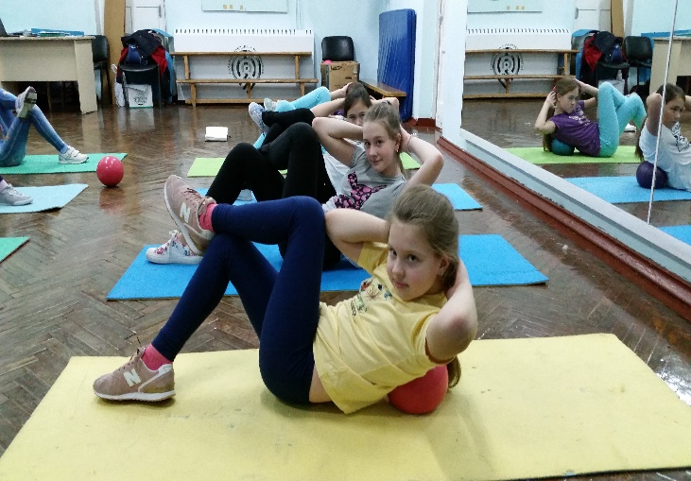
Усложненный вариант - «велосипед» со скручиванием.

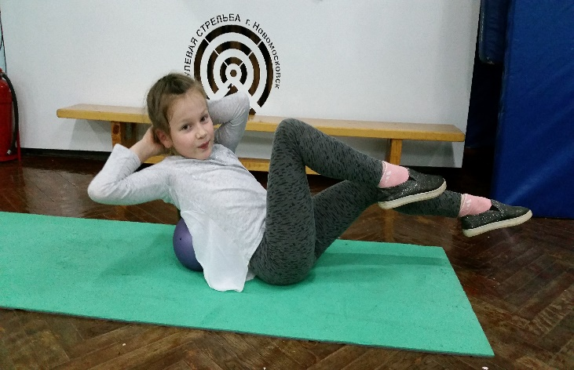
- Косые скручивания и сжимания мяча.
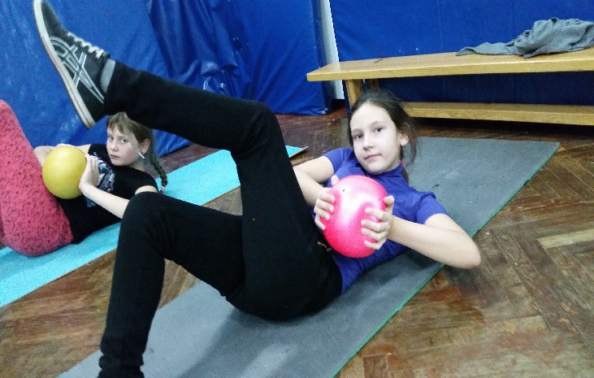
- Планка, сжимая мяч бедрами. Держать позу до 1 мин. Упрощение – колени на полу
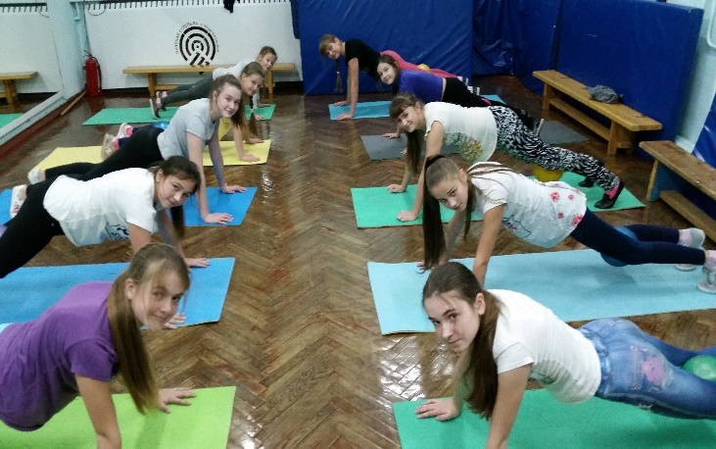
Усложнения: сгибание-разгибание ног в коленях, отжимания.
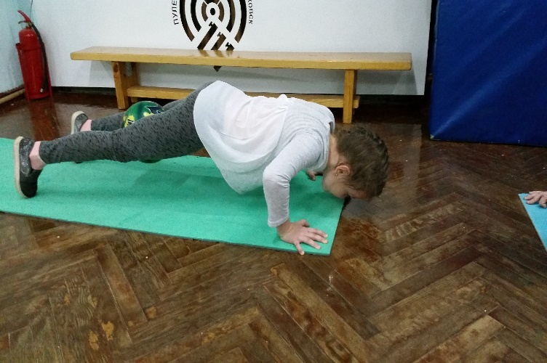
- Отжимания с колен с опорой на мяч одной рукой. Выдох на разгибание рук
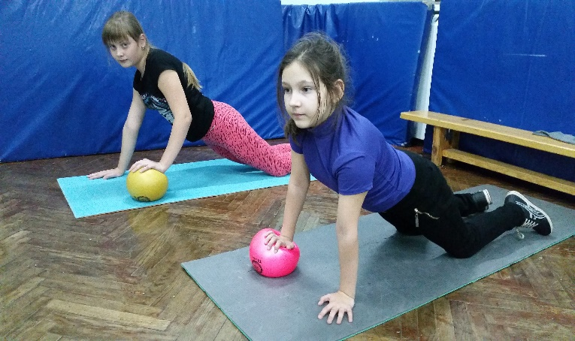
- Обратные скручивания. Мяч удерживать стопами, напрягая бедра.
- Баланс в позе «V». Держать спину прямой, голени – параллельно полу. Облегченный вариант – опустить голени ниже.
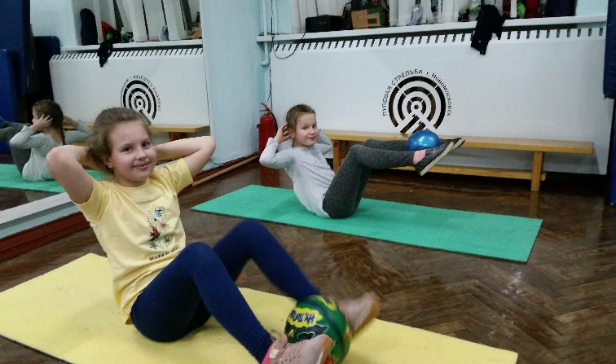
Усложненный вариант – скручивания в балансе.
- Боковые скручивания в балансе. Акцент на стабилизацию корпуса и ног.
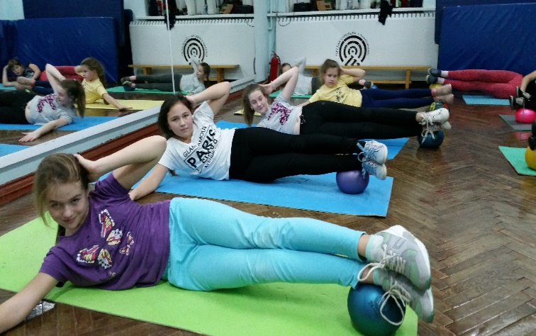
Усложненный вариант этого упражнения – добавить подъем ноги
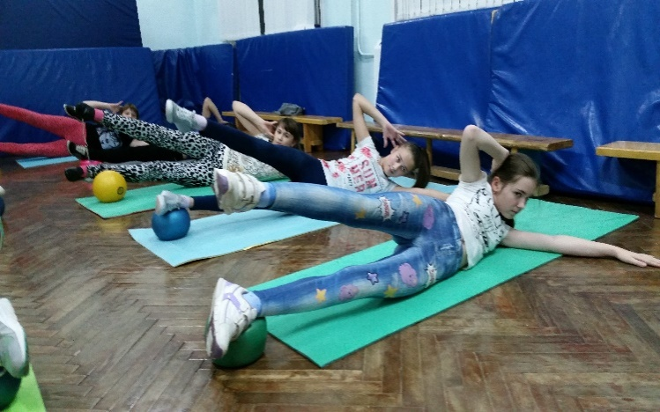
- Отжимания одной рукой. Избегать заламывания кисти на мяче. Выдох на разгибание руки.
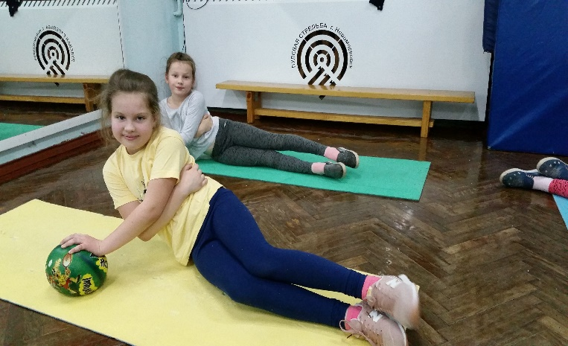
- Упражнение на заднюю поверхность бедра и ягодичную мышцу. Выполнять пружинящие движения, сжимая мяч. Сжав мяч, пружинить ногой вверх, напрягая ягодицу. Следить за подтянутым животом и нейтральной спиной.
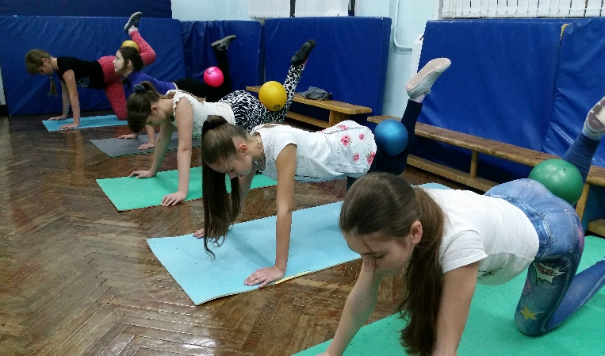
- Обратная планка с опорой на мяч одной ногой. Подъем и опускание таза, держать баланс.
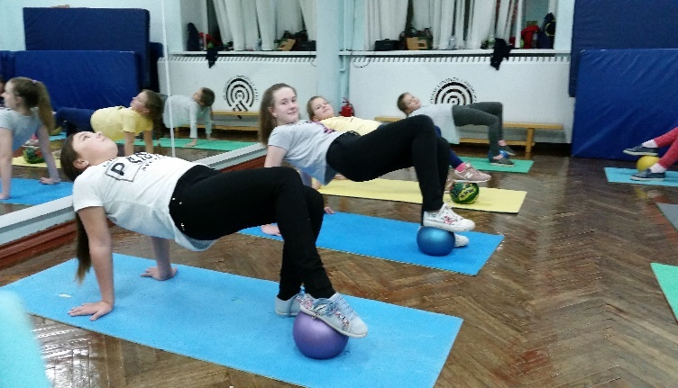
В конце комплекса выполняется растяжка.
Используйте комплекс целиком или отдельные упражнения в качестве дополнения и разнообразия ваших занятий.

